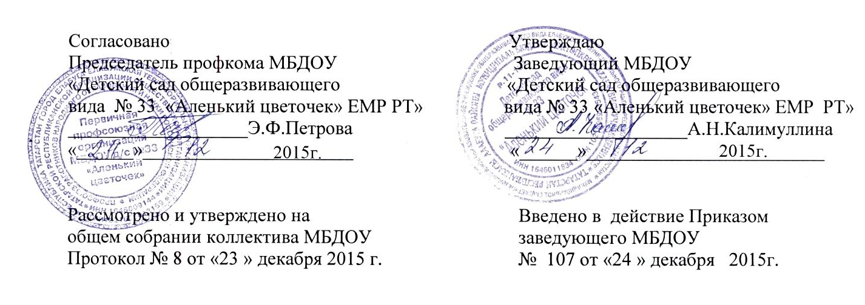

Положение об антикоррупционной комиссии
Муниципального бюджетного дошкольного образовательного учреждения
«Детский сад общеразвивающего вида
№ 33«Аленький цветочек»
Елабужского муниципального района
Республики Татарстан»

I. Общие положения
1.1. Антикоррупционная комиссия МБДОУ «Детский сад общеразвивающего вида № 33 «Аленький цветочек» ЕМР РТ» (далее – Комиссия) создана в целях координации деятельности МБДОУ «Детский сад общеразвивающего вида № 33«Аленький цветочек» ЕМР РТ» (далее – Учреждение) по противодействию коррупции.
1.2. Комиссия осуществляет свою деятельность в соответствии с Конституцией Российской Федерации, Федеральным законом от 25.12.2008 № 273-ФЗ «О противодействии коррупции», указами и распоряжениями Президента Российской Федерации, постановлениями и распоряжениями Правительства Российской Федерации, Закона Республики Татарстан от 30.03.2006г. №34-ЗРТ «О противодействии коррупции в Республике Татарстан», иными нормативными правовыми актами в сфере противодействия коррупции, а также настоящим Положением.
1.3.Срок данного положения не ограничен. Данное положение действует до принятия нового.
II. Основные задачи, функции и права Комиссии
2.1. Основными задачами Комиссия являются: разработка программных мероприятий по противодействию коррупции и осуществление контроля за их реализацией;
обеспечение создания условий для предупреждения коррупционных правонарушений в учреждении; обеспечение прозрачности деятельности учреждения;
формирование нетерпимого отношения к коррупционным действиям;
обеспечение контроля за качеством и своевременностью решения вопросов, содержащихся в обращениях граждан.
2.2. Комиссия в соответствии с возложенными на нее задачами выполняет следующие функции: разрабатывает планы и мероприятия по противодействию коррупции;
проводит внеочередные заседания по фактам обнаружения коррупционных проявлений в учреждении;
подготавливает рекомендации для комитета образования по повышению эффективности противодействия коррупции в управлении.
2.3. Комиссия в целях реализации своих функций обладает следующими правами:
- рассматривать на своих заседаниях исполнение программных мероприятий по противодействию коррупции; - осуществлять взаимодействие с правоохранительными органами в целях обмена информацией и проведения антикоррупционных мероприятий;
- заслушивать на своих заседаниях доклады о проводимой работе по предупреждению коррупционных проявлений;
-в случае необходимости, в установленном порядке привлекать для проведения антикоррупционной экспертизы специалистов в определенной сфере правоотношений.
III. Состав и порядок работы Комиссии
3.1. В состав Комиссии входят председатель Комиссии, секретарь и члены Комиссии. Состав Комиссии утверждается приказом заведующей детского сада. Секретарь Комиссии занимается подготовкой к заседанию, а также извещает членов Комиссии о дате, времени и месте заседания, о вопросах, включенных в повестку дня, не позднее, чем за семь рабочих дней до дня заседания.
3.2. Члены Комиссии обладают равными правами при обсуждении проектов решений.
Решения Комиссии принимаются простым большинством голосов от общего количества присутствующих членов рабочей группы и оформляются протоколом. В протоколе указываются дата заседания, фамилии присутствующих на нем лиц, повестка дня, принятые решения и результаты голосования. При равенстве голосов голос председателя Комиссии является решающим. Члены Комиссии и лица, участвующие в ее заседании, не вправе разглашать сведения, ставшие им известными в ходе работы рабочей группы.
3.3. Каждый член Комиссии, не согласный с решением Комиссии, имеет право изложить письменно свое особое мнение по рассматриваемому вопросу, которое подлежит обязательному приобщению к протоколу заседания Комиссии.
3.4. Заседания Комиссии проводятся по мере необходимости.
3.5. Заседание Комиссии правомочно, если на нем присутствует более половины от общего числа еѐ членов.
3.6. Основанием для проведения внеочередного заседания Комиссии является информация о факте коррупции со стороны работников учреждения, полученная заведующей детского сада от правоохранительных, судебных или иных государственных органов, от организаций, должностных лиц или граждан.
3.7. Информация, указанная в пункте
3.6 настоящего Положения, рассматривается Комиссией, если она представлена в письменном виде и содержит следующие сведения: фамилию, имя, отчество гражданина, должность; описание факта коррупции; данные об источнике информации.
3.8. По результатам проведения внеочередного заседания Комиссия предлагает принять решение о проведении служебной проверки в отношении данного гражданина, в котором зафиксирован факт коррупции.
IV. Порядок упразднения комиссии
4.1. Комиссия может быть упразднена на основании решения заведующей детского сада в соответствии с действующим законодательством.

